Centralna čistilna naprava Ljubljana
CČN Ljubljana je enostopenjska mehansko-biološka čistilna naprava in je namenjena za odstranjevanje neraztopljenih snovi, ogljikovih spojin in za nitrifikacijo. Za obdelavo odvečnega blata, ki pri tem nastaja, je predvidena anaerobna stabilizacija blata v ogrevanih gniliščih in strojno zgoščanje ter sušenje blata do vsebnosti suhe snovi nad 90%. Posušeno odvečno blato je zaradi primerne obdelave koristen odpadek. Bioplin, ki nastaja pri anaerobnem procesu, se porabi v procesu za sušenje blata in ogrevanje gnilišč.
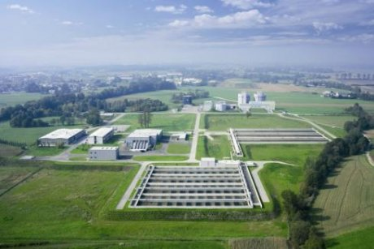
Pogled na Centralno čistilno napravo Ljubljana iz zraka.Prispevno območje CČN Ljubljana obsega poleg ožjega mestnega jedra, strnjenih urbanih predelov Bežigrada, Šiške, Šentvida, Viča, Galjevice in Most tudi Medvode, Savlje, Tomačevo, Sneberje, Polje, Zgornji Kašelj, Vevče, Kosovo polje in Majland ob Tržaški cesti, Brdo, Vrhovce, Podutik in Pržan. Na CČN Ljubljana očistimo 85 % vse odpadne vode, ki se steka v javno kanalizacijo na ožjem ljubljanskem območju.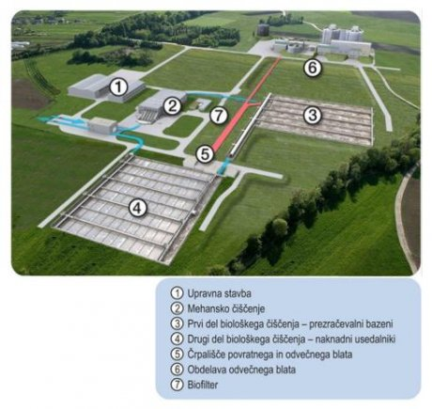
Shema Centralne čistilne naprave Ljubljana
Na CČN Ljubljana se dnevno očisti okoli 80.000 m³ odpadne vode. Projektirana zmogljivost čistilne naprave je 360.000 PE.
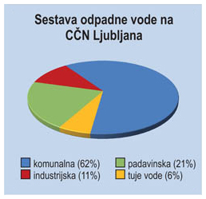
Sestava odpadne vode na Centralni čistilni napravi Ljubljana
Odvajanje in čiščenje odpadne vode
Tržne dejavnosti

Priporočamo
Voda v rimski Emoni
Dnevni podatki o vodovodnem sistemu Ljubljane
Izobraževalna gradiva
Kaj ne spada v kanalizacijo?
Obveščanje uporabnikov. Oskrba s pitno vodo.
LIFE INCOME

Najbolj iskane
Kakšno vodo pijemo?
Sporočanje stanja vodomerov – Komunala.Info
Postopek za pridobitev soglasja
Postopek za priključitev
Kje gradimo

Vprašali ste nas
/pogosta-vprasanja/o-obracunu-reklamacijah-sporocanju-stanja-vodomerov
Kaj pomenijo postavke na računu?
Vsa vprašanja

